TECHNICAL WHITEPAPER / OPENHULL 5777-WQ/OPENHULL
版本 v1.6.0 · 2026-10-02
OpenHull
技术白皮书
Agent 编排的参数化船舶初步设计工具链
Design the shell that carries it all.
把船舶初步设计中能写成公式的部分从闭源软件与人工搬运中解放出来，并让每一个输出的数字都能追溯到公开文献里具体某一页的某一条公式。

版本 | 文档日期 | 许可证
v1.6.0 | 2026-10-02 | MIT
运行环境 | 测试状态 | 运行依赖
Python ≥ 3.11 | 459 passed | 4 项（+1 可选）

摘要 / Executive Summary
OpenHull 是一个开源（MIT）的参数化船舶初步设计工具链。输入一份 YAML 设计任务书——船型、载重吨、服务航速、航区、吃水——流水线产出主尺度方案、静水力表、型线型值表与分层 DXF、大倾角稳性与 IMO 完整稳性衡准判定、干舷校核、阻力与推进估算、螺旋桨设计、设计空间扫描与帕累托前沿、耐波性与波浪失速估算，以及一份中文设计报告。整条链路可由 AI 智能体编排，也可以被工程师当作普通 Python 库调用。
本项目的核心主张不在于算法本身——所用的经验公式全部来自公开教材、国际规范与半世纪前的试验报告，没有一条是自创的。主张在于工程化的可信度：每一条公式必须先进入"公式白名单"才能被实现，并附上书名、章节与公式号；每一次验收只认公开基准船的出版数字或独立互检；每一处近似与循环论证都写在明处；超出适用范围的输入一律声明式拒绝，而不是静默外推。
路线图的五个阶段已全部交付（v1.0.0，2026-09-23），当前版本为 v1.6.0， 459 项测试全绿。主线以日本 NMRI 公开基准船 JBC 验收：排水体积误差 +0.21 %（容差 ±1 %）、KM +0.000 %（±2 %）、方形系数 +0.0018（±0.005）。其余各环节分别钉在 DTMB Report 1712 的实测自航数据、NMRI MP687 螺旋桨敞水实测、 Holtrop–Mennen (1982) 论文算例、Journée (1992) 耐波性数据表与一系列书内算例上——Holtrop–Mennen 算例的 20 个印刷量逐位复现。
目录 / CONTENTS
问题：初步设计中的三重断裂 4
1.1 知识是公开的，工具是闭源的 4
1.2 数据在软件之间靠人手搬运 4
1.3 可追溯性缺失 4
设计立场：四条原则 4
系统架构 6
3.1 任务书即输入契约 7
3.2 算法作为数据 7
3.3 拒绝是一等公民 8
3.4 报错也要讲道理 8
技术路径 8
4.1 重量—浮力平衡与吃水策略 8
4.2 型线生成：从母型船变换，而不是从零生成 9
4.3 静水力与稳性：内核自实现，不用黑箱 10
4.4 阻力与推进：两条方法线，各自守边界 11
4.5 螺旋桨：图谱回归与空泡校核 11
4.6 设计空间：扫描、逐级拒绝与帕累托前沿 11
4.7 耐波性与波浪失速 12
4.8 数值光顺检查 12
验证体系 12
5.1 锚点分层：不同强度的证据不能混用 13
5.2 主尺度与静水力（阶段 1–2） 13
5.3 稳性与衡准（阶段 3） 14
5.4 阻力、推进与螺旋桨（阶段 3） 15
5.5 耐波性与失速（阶段 3.8） 15
5.6 端到端链路与 CLI 15
5.7 把弱点写在明处：声明清单 16
开源生态位 17
6.1 空白在哪里 17
6.2 许可证纪律 18
交付范围与开放项 18
7.1 已交付模块与验收状态 19
7.2 开放项 19
边界：明确不做的事 20
适用范围与已知边界 21
复现与参与 21
10.1 三步复现 21
10.2 交给 AI 智能体 22
10.3 什么样的贡献最有价值 22
10.4 项目宪法与协作规范 22

01

问题：初步设计中的三重断裂
船舶设计的信息化程度并不低——CAD、CFD、船级社计算软件一应俱全。但这些工具高度集中在详细设计与交付环节。而在更早的初步设计阶段，即"给定载重吨与航速，这个船长什么样"这一步，工程实践仍然高度依赖人的经验、Excel 台账和零散的内部脚本。这里存在三重断裂。

1.1 知识是公开的，工具是闭源的
商业船舶软件真正垄断的是交付链条——出图、送审、生产文件。而初步设计赖以成立的知识内核：母型船统计回归、系列试验图谱、Lackenby 船型变换、阻力与推进估算、稳性衡准，全部公开在教材、学位论文与半世纪前的试验报告里。换句话说，被锁住的不是知识，而是知识的工程化载体。

1.2 数据在软件之间靠人手搬运
一个典型的初步设计循环是：从任务书读数 → 在 Excel 里估主尺度 → 手抄进 CAD 建母型 → 导出型值 → 另开一个脚本算静水力 → 把结果抄回 Excel 画曲线 → 再手动查图谱选螺旋桨。每一次人工搬运都是一次精度损失与一次可追溯性的断裂。本项目要替代的正是这只"在软件之间搬运数据的手"。

1.3 可追溯性缺失
开源界并不缺船舶计算代码。生态调研显示，静水力、稳性、阻力都有多个实现，但绝大多数是课程作业级：公式来源不明、适用边界不声明、验收标准是"和某个软件对上了"而非"和出版数据对上了"。对一个要用于真实产品设计的工具，这不可接受——行家一眼就能看穿一个没有出处的系数。
由此得出的判断
真正的卡点不是"缺少算法"，而是被验证过的工程知识的数字化，以及由此建立的行业信任。 OpenHull 的全部设计决策都服务于这两件事。
02

设计立场：四条原则
这四条原则写进了项目宪法 AGENTS.md，是该仓库中优先级最高的一份文件——任何代码、测试或文档与它冲突，以它为准。英文版为准，中文版同步维护。
P1 | 白名单先行：每一个输出结果都必须可追溯至某条公式或公开文献  公式必须先被列入宪法第五节的白名单才能实现；修订章程在改代码之前完成。每个实现旁附引用注释，写明书名、章节与公式号，且转录必须对着纸质或 PDF 原文逐格核对——禁止凭记忆写页码。
P2 | 验收靠数字：与公开基准数据的验证，优先于新功能开发  任何一条数值若没有出版来源、独立互检或经业主批准的锚点，就不允许被测试断言。估计值永远不能充当验证目标。这意味着功能进度可以慢，验证不能欠账。
P3 | 近似必须声明：超范围的输入一律拒绝，绝不静默外推  每个经验公式把它适用的 Froude 数、船型系数区间与尺度区间作为数据写在实现旁边。超出范围时模块抛错并说明违反了哪条边界、当前值是多少。静默外推是工程计算代码最危险的失效模式——它给出的不是一个错答案，而是一个看起来对的错答案。
P4 | 工具报告，工程师拍板：能写成公式的交给自动化，写不成公式的留给专业判断  这条边界决定了项目范围。船型变换、静水力积分、规则校核、图谱插值可以自动化；谐摇区是否规避、衡准边缘是否否决方案、总布置的工艺判断，不在此列，也不试图用启发式规则假装解决——工具只负责把数字摆清楚。
工程上，P3 与 P4 直接塑造了架构：算法以注册表形式暴露。每个计算步骤都是一个可以挂多个具名算法的策略点，每个算法携带稳定的 id、它的白名单引用、以及适用范围数据。任务书因此可以逐步指定算法，图形前端可以据此把超出范围的选项置灰。
03

系统架构
架构只有一条硬要求：数值内核与调用方式解耦。 CLI 与 YAML 任务书构成稳定契约，全部计算是「输入经过校验的数据类、输出可 JSON 序列化的纯函数」。这样 MCP server、Skill 或图形界面可以在不触碰任何一个数值的前提下包装整套能力。
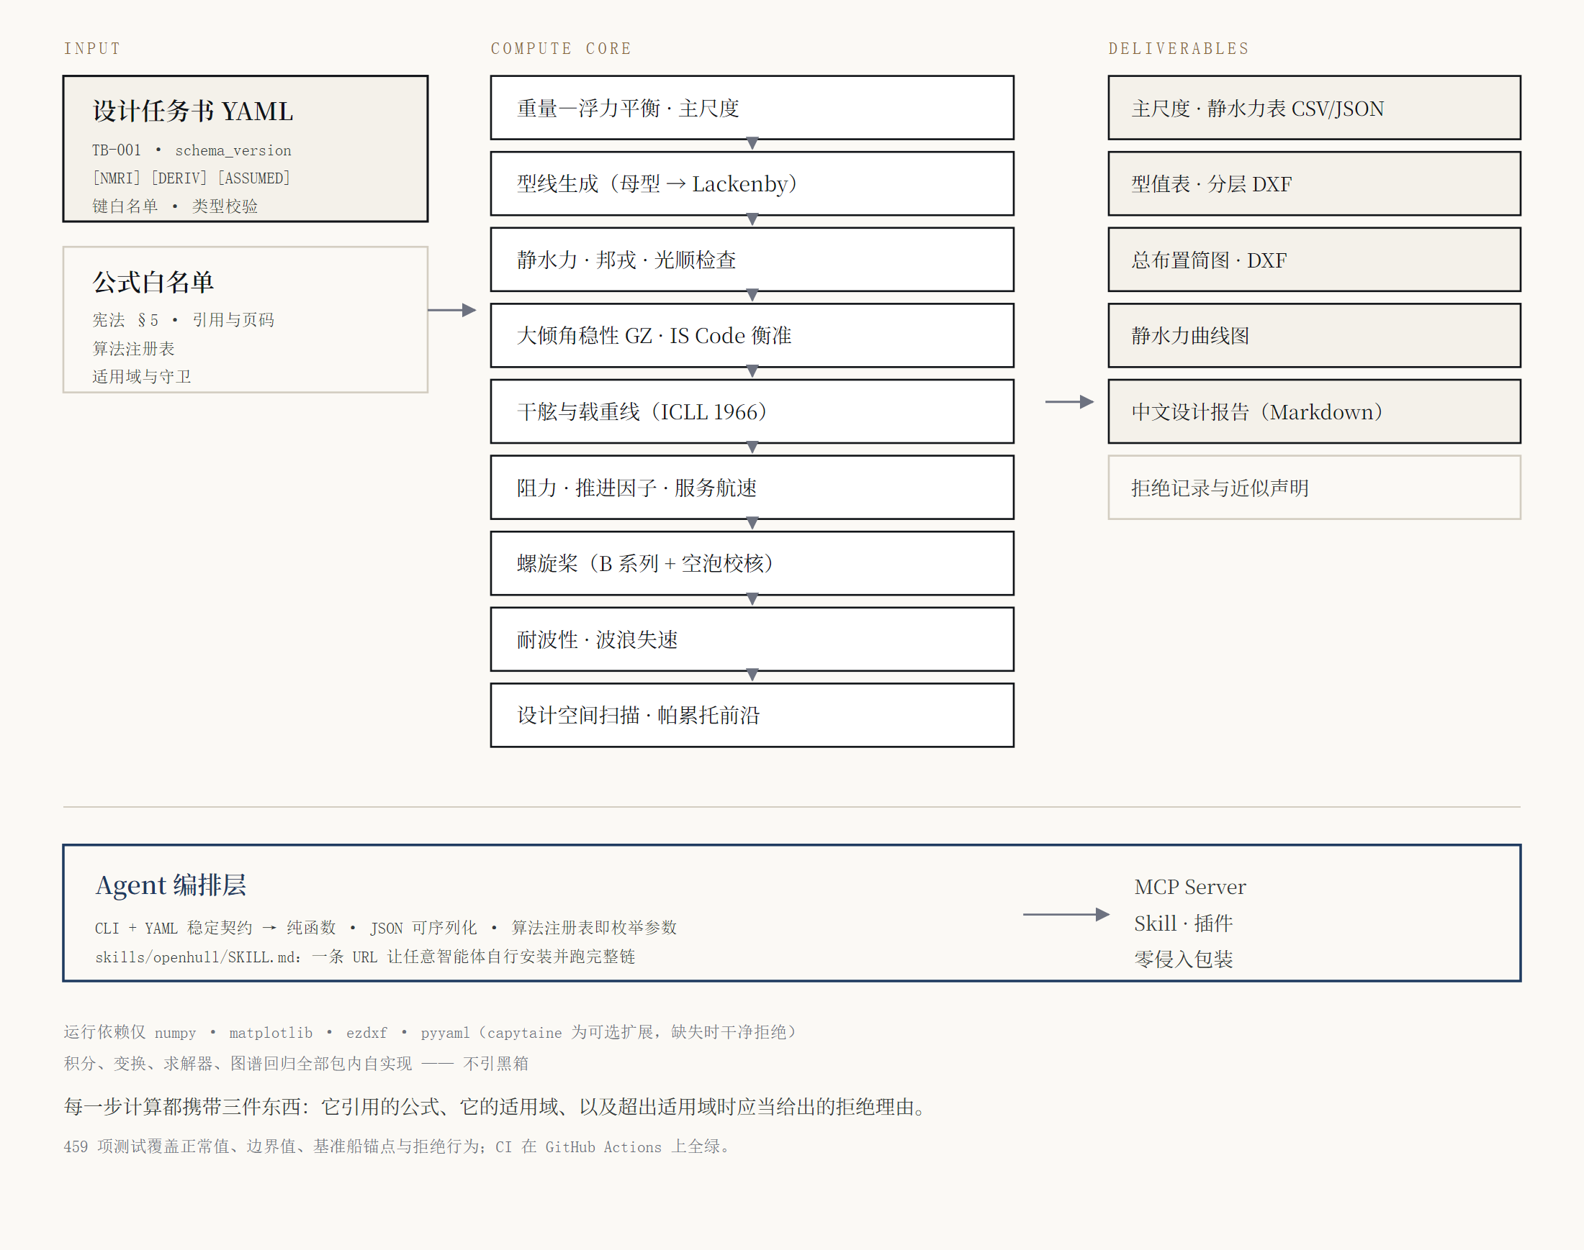
图 1 系统架构。数值内核（中列）是纯函数与校验数据类；调用方式（底部蓝框）可随生态演进而替换，内核不受影响。

3.1 任务书即输入契约
唯一的用户输入是一份 YAML 任务书。它不只是参数清单，更是出处登记表：每一个数字都带来源标签。以仓库中的 TB-001（Capesize 散货船）为例：
· [NMRI] ——取自日本 NMRI 官方发布的 JBC 条件表（设计吃水 16.500 m、服务航速 14.5 kn、方形系数 0.8580）
· [DERIV] ——由 [NMRI] 值按行内写明的公式导出（如排水量 = 1.025 t/m³ × 178 369.9 m³）
· [ASSUMED] ——工程假设，需业主批准并留痕（如载重吨 149 920 t：JBC 是虚拟基准船，NMRI 不公布载重吨）
在这个基础上，任务书还有一层输入契约：键名走白名单（拼错会给出就近建议）、重复键拒绝、数值类型校验、船型白名单、自由文本兜底——所有这些都在真正开始算之前完成，失败时给出的是可执行的修复指引，而不是一段裸栈。

3.2 算法作为数据
以重量估算为例，模块同时注册了三种算法：载重吨系数法（迭代起点）、成分立方模数法（默认）、成分指数法。默认算法的引用字段直接写进每一次运行的输出：
"citation": "Xie Yunping et al., section 2.2.2: Eq.(2-13) steel cubic
modulus, Eq.(2-42) outfit area modulus, Table 2-3 component shares of
lightweight; Lin Yan, section 2.1.3 Eqs.(2-11)(2-29)"
这意味着结果本身携带审计路径。算法还携带适用域——例如散货船载重吨系数的回归式只认 0.5 万至 6 万吨，TB-001 的 14.99 万吨会被正确地拒绝；这个拒绝行为有专门的测试钉死，防止将来有人"顺手放宽"。

3.3 拒绝是一等公民
这套工具最反直觉的一点：它经常拒绝给你答案，而且这是设计目标。 TB-001 的 14.5 kn 服务航速落在艾亚法的速度带之外（V/√L = 0.486 < 0.50），于是旗舰示例的功率与螺旋桨段会如实拒绝，同时声明：
propeller : REFUSED at ayre - Invalid value for 'speed': 14.5
allowed: V/sqrt(L) within 0.5-1.2 (knots/sqrt-ft);
this speed gives 0.486
而主尺度、静水力、稳性、总布置照常产出。拒绝是结构化的——它给出违反的边界、当前值、以及去哪看细节，而不是一句"计算失败"。一个不肯说"我不知道"的计算工具，给出的会是看起来对的错答案。

3.4 报错也要讲道理
输入校验的失败消息包含四要素：字段、值、允许范围、以及物理或数学上的原因。如果给一个方形系数 1.5，返回的不是"值非法"，而是「排水体积塞不进外接矩形框，因此 Cb ≤ 1」并附定义式。测试直接断言错误文本中含公式，防止将来退化成一句无信息量的报错。同时所有错误消息保持纯 ASCII——Windows 的 GBK 控制台不会因此崩溃。
04

技术路径

4.1 重量—浮力平衡与吃水策略
主尺度不是一次算出来的，而是"重量等于浮力"这个方程的不动点。流水线从载重吨系数法给出迭代起点，再用成分法计算空船重量（钢料立方模数 + 舾装面积模数 + 机电占比），反复逼近；判停准则是《船体结构强度》§3.2.2 式(3-27) 的下限 |W − B|/W ≤ 0.1 %。迭代同时输出诺曼系数作为物理诊断——它应当大于 1，因为它描述"增加一吨载重会导致排水量增长多少"（增量还包括为此增加的船体本身）。 TB-001 实测 1.160。
一个容易被忽略的工程分歧在这里被显式处理：任务书声明的吃水与平衡后得到的吃水往往不是同一个数。TB-001 声明 16.500 m，平衡后是 16.767 m——差 0.267 m。工具不会偷偷用其中一个：它把差异打印出来、说明结果采用哪一个，并给出声明吃水下 B/T 的档位；若要反过来把吃水当作硬约束、去求解能实现它的主尺度，则用 draft_is_hard: true 让扫描按候选逐个解 B/T。

4.2 型线生成：从母型船变换，而不是从零生成
船体型线是一个光顺性约束极强的连续曲面，从零生成一条可用的型线是数学上的硬骨头。项目的选择是只做母型船变换：以一条已知光顺的真实母型为基础，通过仿射缩放改尺度，再通过 Lackenby 变换调整棱形系数与浮心纵向位置。
完整链路共四步：
1. 母型数字化。包内携带的是 1963 年 DTMB Report 1712 表 7 的 25 站型值表（Model 4214W-B4，总棱形系数 0.805），逐格对着 300 dpi 渲染页核对过。附带一条纪律上的收获：报告按棱形系数命名系列母型，文献里常说的 "Series 60, Cb = 0.80" 指的其实是 Cp = 0.805 的这条母型。
2. 仿射缩放。船型系数是仿射不变量，因此这一步有精确的验收标准：半尺度的船排水量必须恰好是全尺度的 1/8（测试断言 rel 1e-9）。
3. Lackenby 变换。按二次变换函数 dx = c(1−x)(x+d) 移动站线，前后体分别分配棱形系数增量，平行中体保持不动，以同时命中目标的 Cb 与 LCB。
4. 表格层收敛（见下）。这是让一阶方法变得可靠的关键。
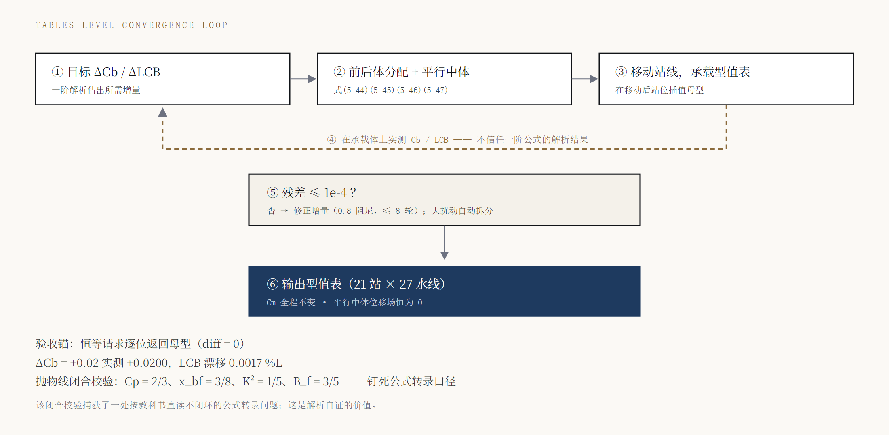
图 2 Lackenby 变换的表格层收敛环。一阶代数方法忽略二阶项，因此每一次都回实际承载的型值表上测量真实结果再修正，把一阶方法的不精确性收敛掉，而不是让误差累积进成果。
一个细节值得单独记录：教科书中该变换的公式在直读时不闭合。项目引入了抛物线闭合检验——用一条解析上完全已知的抛物线型线反推公式中各系数的取值，结果应当精确等于 2/3、3/8、1/5、3/5。正是这个检验定位到公式转录的口径问题。解析闭式自证的价值就在这里：它不需要任何外部数据，就能证伪一个实现。

4.3 静水力与稳性：内核自实现，不用黑箱
辛普森第一/第二法则与梯形法都在包内手写实现。这不是重复造轮子，而是可追溯性的要求——积分口径直接决定 Cb、LCB、KM 的取值，而不同积分实现的插值约定差异会悄悄改变结果。内核提供三向积分：沿水线的纵向要素积分、沿垂向的体积与浮心积分、以及沿吃水的邦戎曲线积分。
大倾角稳性走等体积倾斜水线法：对每一个横倾角迭代求等体积水线，再用表格化剖面的精确多边形裁剪算出各站的浸水面积与矩——没有沿吃水方向做数值积分，避免了薄壁剖面处的精度损失。静稳性臂曲线之外，还实现了 IMO 2008 完整稳性规则的通用衡准 2.2（六项）与恶劣风浪衡准 2.3，含自由液面修正的 50 % 装载率规则、横摇阻尼的消减系数与谱式有效波倾角。
积分器与稳性内核各有独立的验收：
· 箱形船与抛物线型线对闭式解精确到 1e-9；箱形船的 GZ 对解析式精确到 1e-8
· 交叉通量检验：邦戎曲线的纵向积分与静水力模块的垂向积分，两条完全独立的路径必须给出同一个排水体积（实测相对偏差 1e-4）
· 原点斜率恒等式：GZ(5°)/sin 5° 必须等于 GM（实测偏差 0.04 %）
· 等体积倾斜的体积守恒：每一角度最坏残差 ≤ 0.05 %（书内要求 ≤ 0.1 %）
· 从型值表面放样出的面板网格，与站面积分互检排水体积（互差 0.1 %）
第三条尤其重要。一个积分实现即使内部约定写错，也可能在单一方向自洽；只有独立的解析恒等式与互相校对的路径，才能真正排除口径错误。

4.4 阻力与推进：两条方法线，各自守边界
阻力估算是本项目守边界纪律最严格的一环。白名单里有两条方法线：
· 艾亚法（《船舶原理》上册 §7-1）——主线方法。它的 C₀ 图谱被程序化数字化（中族曲线 L/Δ1/3 = 4.88–6.41，V/√L 站点 0.50–1.30，读数容差 ±4 单位），并且把自己的适用速度带写进守卫： V/√L 必须落在 0.50–1.20 之内。TB-001 的 14.5 kn 得 0.486，落在带外——于是被拒绝，而不是外推到带外去凑一个数字。
· Holtrop–Mennen (1982)——完整的有效功率链（形状因子、湿表面积、ITTC-1957 摩擦、附体、含波峰项的兴波阻力、球艏与艉封板压力阻力、相关系数补偿），实现为库层模块，用于验证与互检，按 Kwon 先例有意暂不接入默认主链。
推进因子走 Holtrop 的伴流与推力减额相关式（《船舶原理》下册 §5-2/§5-3，对扫描原页逐式核对），服务航速则由有效功率曲线反解。这条线的验收锚很硬：DTMB Report 1712 表 39 给出 600 ft 母型船的实船参数，表 31 给出它的实测自航结果——按公开轴功率复算航速，15/16/17 kn 三点误差分别为 −0.03 / +0.08 / +0.32 节，全部落在 ±0.5 节容差内。

4.5 螺旋桨：图谱回归与空泡校核
螺旋桨模块实现了瓦根宁根 B 系列敞水性能的回归多项式、图谱设计法（B-δ 图，含公制图谱定义 BP 与 δ）、以及 Burrill 空泡限界线校核。选用 B 系列回归而非教材的 AU5-50 图谱，是权衡后的决定：回归式有系数、可复现、可测试，而图谱读数依赖人眼。两条路线的交叉检查给出了支持——同一工况下 AU5-50 图谱读数与 B5-50 回归的效率差在 1 % 以内。
这一环的独立锚是 NMRI 公开的 MP687 模型桨实测敞水数据（JBC 配套桨）：按 B 系列回归算出的敞水效率与实测相比平均偏差 2.8 %。另有教材螺旋桨设计算例的终局校核，设计航速差 0.07 节。

4.6 设计空间：扫描、逐级拒绝与帕累托前沿
openhull optimize 在主尺度比网格上扫描设计空间，对每一个候选跑完整链，记录每一级拒绝的理由，最后给出可行方案集与权衡前沿（航速—排水量—GM 的帕累托散点）。硬吃水模式下，网格的 L/B × Cb 逐候选解 B/T（±1 cm 二分），扫描与单点 run 因此活在同一个设计空间里。
拒绝是这一环的主要输出。不可达候选被记为 hard_draft 拒绝并附端点数字；多值 B/T 轴被显式拒绝而不是取平均。换句话说，扫描给出的不是"最好的一条船"，而是可行域的边界在哪里、边界之外为什么不可行。

4.7 耐波性与波浪失速
耐波性分两级。一级是书内公式：横摇、纵摇、垂荡的固有周期，有效波倾角，以及共振横摇放大系数 1/(2μ) 的估算——其中横摇阻尼不是拍的，而是从白名单文献的消减系数表与能量等效二次阻尼链一路上量化出来的。给出的是"当前船型在各个遭遇周期上处在共振带的什么位置"的判断，是否规避留给工程师。
二级是可选的势流 BEM 层（capytaine，Apache-2.0）：把型值表放样成闭合面板网格，由 capytaine 提供水动力系数，而 RAO 的质量、惯性与刚度矩阵来自白名单文献——求解器只借它的水动力，不借它的物理。该层是可选依赖，未安装时干净拒绝并给出安装指引。
波浪失速采用 Kwon 方法（白名单取自开放获取的转录文献，已对归档 PDF 页核）：按方形系数、Froude 数、蒲福风级、排水量、浪向与装载状态给出速度损失百分比与天气/静水速比；非正的修正量被拒绝而不是伪造。公开对比锚为 KCS 船：本实现给出 fw = 0.929，文献值 0.932。

4.8 数值光顺检查
型值表的微小凹凸在 CAD 里会被放大成难看的鼓包，但肉眼在数值表上发现不了。模块 fairness 用二阶差分的局部对比度做检测：把每个点的二阶差分与邻近点的中位数比较，取 MAD 鲁棒的 z 分数，再叠加一个绝对下限形成双门槛。
绝对下限的标定方式值得一提：拿已知光顺的数字化 Series 60 母型实测其最大曲率对比度（27 条水线 × 21 站，得 12.2），把报警下限设在它的约两倍（25），并留出"最大对比度 < 0.7 × 下限"的裕量测试。验收是双向的：真实母型零报警，而人工种植的单点尖峰、斜率折角、破瓣、平行段凹陷全部被检出。只做前者会把门槛设得过宽，只做后者会误报连连。
05

验证体系
这一章是白皮书的重点，也是 OpenHull 与多数同类开源实现的分水岭。项目的答案是：不是"相信我们的代码"，而是"给你一套可以独立复核的证据链"。

5.1 锚点分层：不同强度的证据不能混用
验证最难的地方在于自证循环——如果用"自己拟合出来的结果"去验证"自己"，那只是把假设重述了一遍。因此项目对锚点做了严格分层，并要求在报告里把不同强度的证据分开陈述。
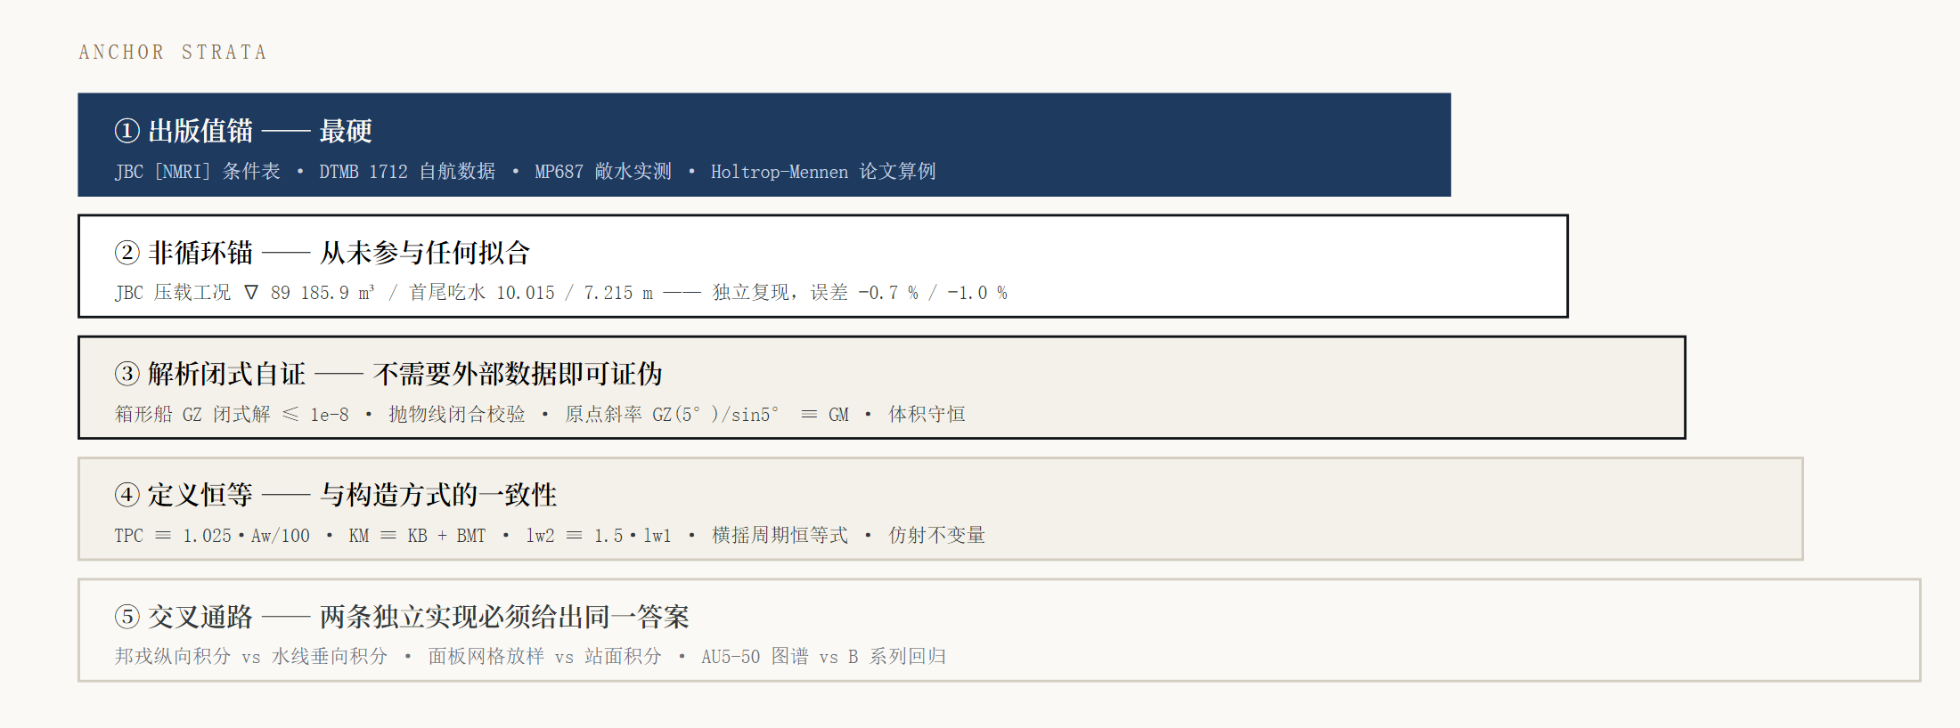
图 3 验证锚点分层。越靠上证据强度越高。当某一量确实没有出版值时，正确的做法是降级到 ③④⑤ 并明确声明"无锚"，而不是找一个估计值凑数。
分层的直接应用例证：静水力表里的 TPC、Aw、 KB、LCF 这几项，NMRI 并没有公布 JBC 的对应值；大倾角稳性与恶劣风浪衡准也没有公开的 JBC 判定可对。项目的处理不是"拿一个估计值凑上"，而是明确写出这些量无出版锚，改用解析闭环、独立手算与定义恒等验证，并在验证文档里逐条注明。

5.2 主尺度与静水力（阶段 1–2）
表 1 主尺度反推 —— 由任务书载重吨反推，对照 JBC 主尺度
量 | JBC 公开值 | 计算结果 | 误差 | 容差
Lpp | 280.0 m | 272.4 m | −2.7 % | ±5 %
B | 45.0 m | 45.40 m | +0.9 % | ±5 %
T | 16.5 m | 16.81 m | +1.9 % | ±5 %
D | 25.0 m | 24.32 m | −2.7 % | ±5 %
Cb | 0.8580 | 任务书钉定 | — | ±0.02
表 1 为主尺度独立估算口径的结果。端到端链路在重量平衡之后会得到略窄的尺度（Lpp 271.63 m），同样落在 ±5 % 内。两者口径不同，不可混引——详见 5.6 节口径说明。
表 2 重量—浮力平衡 · 静水力 · 型线变换
环节 | 检查项 | 结果
重量—浮力平衡 | 平衡收敛 | 3 轮，终值 0.018 %（判据 ≤ 0.1 %）
重量—浮力平衡 | 排水量复现 | 181 306 t vs 锚 182 829.1 t → −0.83 %
重量—浮力平衡 | 零循环锚（教材算例） | 钢料 7 384 t / 7 378 t，逐位复现
静水力 | 排水体积 @ 设计吃水 | 178 741.5 vs 178 369.9 m³ → +0.21 %（±1 %）
静水力 | KM = KB + BMT | 18.590 vs 18.59 m → +0.000 %（±2 %）
静水力 | Cb | 0.85975 vs 0.8580 → +0.0018（±0.005）
静水力 | 交叉通路（邦戎 vs 水线） | −0.001 %
型线变换 | 装载母型 Cp 总 / 前 / 后 | 0.8033 / 0.8564 / 0.7501 vs 印刷 0.805 / 0.861 / 0.750
型线变换 | 恒等请求 | 逐位返回母型，diff = 0
型线变换 | ΔCb = +0.02 | 实测 +0.0200，LCB 漂移 0.0017 %L
型线变换 | Series 60 → JBC | 两步 14 轮落 0.8579 / +2.5429 %L
光顺检查 | Series 60 母型（27 水线 × 21 站） | 零报警
光顺检查 | 种植尖峰 / 折角 / 破瓣 / 平行段摆动 | 全部检出
光顺检查 | 93 m 实船型值表 | 273 格逐格核对印刷表

5.3 稳性与衡准（阶段 3）
表 3 大倾角稳性与 IMO 完整稳性衡准
检查项 | 结果 | 判据
箱形船 GZ 对解析式 | 精确 ≤ 1e-8（10/20/30/40°） | 闭式解
原点斜率恒等式 GZ(5°)/sin5° | 与 GM 差 0.04 % | §5-5 式(5-15)(5-16)
等体积倾斜的体积守恒 | 最坏残差 ≤ 0.05 % | 书内要求 ≤ 0.1 %
IS Code 2.2 六项衡准（TB-001） | 0.718 / 1.074 / 0.356 m·rad；2.197 m；27.5°；GM₀ 5.400 m | 全部 PASS
2.3 恶劣风浪衡准（TB-001） | 面积 a 0.3518 vs b 1.3299 m·rad | 全部 PASS
矩形舱自由液面臂对闭式解 | 精确 1e-12（5/10/20/30°） | 解析
2.3.4 链对独立手算（X1/X2/k/r/s/C/T/φ₁） | φ₁ 20.33° 等全部吻合 | 手算复核
横摇周期（含阻尼链） | 恒等式精确 | 解析
恶劣风浪衡准没有公开的 JBC 判定可对，因此其约束性验收是整条 2.3.4 / 2.3.2 链的独立手算复核，加上精确恒等式（lw2 = 1.5·lw1、 φ₀ 截距、θ₂ 的 50° 上限）。受风面积是这里最主要的声明假设。

5.4 阻力、推进与螺旋桨（阶段 3）
表 4 阻力 · 推进 · 螺旋桨
环节 | 锚点 | 结果
艾亚法 | 表 7-8 算例有效功率（出版 1860 / 2521 kW） | 1862 / 2522 kW → +0.1 % / +0.0 %
艾亚法 | 表 7-8 系数 C₄（出版 441 / 401） | 441.3 / 400.7
Holtrop–Mennen (1982) | 论文 §5 算例的 20 个印刷量 | 逐位复现（Rtotal 1793.26 kN、PE 23063 kW）
推进与服务航速 | DTMB 1712 表 31 实测自航（15 / 16 / 17 kn） | −0.03 / +0.08 / +0.32 kn（容差 ±0.5 kn）
推进与服务航速 | 推进因子（600 ft 母型船） | w 0.315，t 0.196，ηh 1.175
推进与服务航速 | 隐含敞水效率的一致性漂移 | < 6 %
螺旋桨 | NMRI MP687 模型桨实测敞水数据（JBC 配套桨） | B 系列 ηo 平均偏差 2.8 %
螺旋桨 | 教材螺旋桨设计算例终局 | 设计航速差 0.07 kn
交叉检查 | AU5-50 图谱读数 vs B5-50 回归（同工况） | ηo 差 < 1 %
Holtrop–Mennen 的 JBC 速度带外锚定仍处开放状态——东京 2015 工作坊的 EFD 阻力表在实现时未取得，计划中的 ±10–15 % 验收行待其到手后落地。论文算例锚已先行钉死，缺的是基准船工况的独立对照。

5.5 耐波性与失速（阶段 3.8）
表 5 耐波性与波浪失速
检查项 | 锚点 | 结果
零航速 RAO（势流 BEM） | Journée (1992) 报告 0909 表 10-III / 10-IV，Wigley 解析船型 | λ/L ≥ 1.0 门内：垂荡 −3…+10 %，纵摇 −22…−2 %
零航速 RAO（势流 BEM） | 相位差 | ≤ 44°（共振带上沿；λ/L ≥ 1.25 时 ≤ 22°）
零航速 RAO（势流 BEM） | λ/L = 0.75 垂荡谷 | 复现
面板网格 vs 站面积分 | 同一型值表的两种独立体积算法 | 互差 0.1 %
波浪失速（Kwon 法） | KCS 公开对比 | fw 0.929 vs 文献 0.932
短波区（λ/L < 0.75）只记录诊断，不作验收断言——来源数据自身在该区同样散布。验收门槛的定标依据取自源报告 Figure 16-III。

5.6 端到端链路与 CLI
CLI 跑的是完整链路：任务书 → 输入契约校验 → 重量浮力平衡 → 主尺度 → 真实型值表型线（数字化 Series 60 母型，与仓库内 CSV 逐字节一致，有专测钉死且随 wheel 打包）→ 静水力 → 大倾角稳性 → IS Code 衡准 → 干舷 → 耐波性 → 阻力与螺旋桨。下面是 TB-001 的一次实跑输出。
表 6 CLI 实跑结果（TB-001 / v1.6.0）
环节 | 数值 | 说明
载重吨 → 排水量 | 149 920 t → 181 306.2 t | vs JBC 锚 182 829.1 t，−0.83 %
空船重量 / 诺曼系数 | 31 386.2 t / 1.160 | 平衡 3 轮
Lpp / B / D / T | 271.63 / 45.27 / 24.25 / 16.77 m | 误差 −2.7…+1.9 %
吃水策略 | 声明 16.500 vs 平衡 16.767 m | 差 −0.267 m；结果使用平衡吃水，差异显式打印
静水力 @ 16.77 m | ∇ 176 881.9 m³ · Cb 0.8578 · KM 18.690 m | 变换 13 轮；TPC 115.47 t/cm
GZ 曲线 | 最大 2.227 m @ 27.5°，消失角 64.6° | KG 13.29 m
IS Code 2.2 六项 | 0.718 / 1.074 / 0.356 m·rad；2.197 m；27.5°；GM₀ 5.400 m | 全部 PASS
2.3 恶劣风浪 | a 0.3518 vs b 1.3299 m·rad（φ₁ 20.37°） | 全部 PASS
干舷（B 型夏季） | 最小 6 393 mm vs 实舷 7 485 mm | PASS，裕量 1 092 mm
耐波性一级估算 | 横摇固有周期 13.10 s；纵摇 / 垂荡 11.10 / 11.02 s | 共振放大 1/(2μ) = 8.3 @ μ 0.06
功率与螺旋桨 | 声明式拒绝 | V/√L = 0.486 < 0.50，落在艾亚速度带外
口径说明：估算尺度 ≠ JBC 尺度；声明吃水 ≠ 平衡吃水
CLI 端到端跑的是完整估算链路——从载重吨出发估主尺度，再在估算出来的尺度（Lpp 271.63 m）上积分静水力。而 JBC 的排水体积锚（178 369.9 m³）对应的是 Lpp 280 m 的船。两者相差 3 % 的船长，排水体积自然不能直接相比。
同理，主尺度表里的 T 是独立估算值（16.81 m），而链路的平衡吃水是 16.767 m；任务书声明的 16.500 m 只是设计意图。三个数各有出处，把不同口径的数字并列比较是本项目最常被误读的地方，因此每一处都在输出里标了口径。

5.7 把弱点写在明处：声明清单
很少有技术文档会主动列出自己的循环论证与近似。本项目的立场是：隐藏的循环性是缺陷，声明过的近似只是设计选择的结果。 VALIDATION.md 中专门有一节列出全部条目，择要如下：
表 7 声明清单（节选）
# | 声明内容 | 影响与处置
1 | 载重吨 149 920 t 与 ηdw = 0.82 为业主批准的假设 | JBC 是虚拟基准船，NMRI 不公布载重吨；已在任务书留痕
2 | 重量系数按 JBC 邻域标定 | 标准母型船做法，已在模块内声明
3 | KM 锚：拟合母型以 GM + KG 为目标，故 GM 校验属一致性校验 | 非循环验证由压载工况与教材钢料算例承担
4 | GZ 对比取自公开 JBC 分析（MAXSURF），但其船体模型与本项目不同 | 仅作宽演示带（25–45° / 2.2–3.4 m）；约束性验收是箱形船闭式解与斜率恒等式
5 | 恶劣风浪衡准的受风面积是任务书声明值，驾驶室忽略（不保守方向） | 总布置确定后必须重算；判定裕量宽（b ≈ 4.4 × a）
6 | 干舷按平甲板、标准舷弧、不做规则减免计算 | 偏保守侧；国内法规版本不在本版本范围
7 | Lackenby 一阶代数忽略二阶项 | 由表格层迭代收敛吸收，残差 ≤ 1e-4；大扰动自动拆分
8 | 承载剖面采用线性插值 | 误差体现在装载锚 −0.0017 Cp 内，接受带 ±0.005
9 | 艾亚 C₀ 图谱为程序化数字化，读数容差 ±4 单位 | 中族曲线已覆盖；余下曲线列为未来数据录入，带外一律拒绝
10 | 波浪失速方法取自开放获取转录文献，非原始学位论文 | 转录页已对归档 PDF 页核；原始文献已归档备查
这套纪律带来一个不太常见的结果：项目的 CHANGELOG 里保留着自我更正记录——例如一处早期对外声明被主动撤回（光顺检查器"在 94 m 实船艉部标出三处异常"实为演示网格构造的产物，业主提供印刷型值表逐格复核后 273 格全部吻合），以及一次过程边界的回归（一次编辑把模块级打印留在了 --json 输出里，进程内测试看不见，被冷装验收抓到，随后用子进程级纯度假测试钉死）。这类记录留在公开变更日志里，本身就是项目可信度的一部分。
06

开源生态位
在动手之前，项目对 GitHub 开源生态做了一轮系统普查（约 30 组关键词与 topic 查询，短名单逐一核对许可证、最近提交、README 与文件树），结论对定位很关键。

6.1 空白在哪里
船型变换：全网无可用实现  Lackenby 变换的关键词检索零命中。唯一声称实现该方法的仓库，翻开源码只有 IGES 导入测试脚本。这既是空白，也是本项目选择自研的原因——公式源取自教材白名单并做了 300 dpi 视觉核对。 | Agent 编排层：没有人做成  静水力、稳性、阻力都有小型开源实现，但绝大多数是课程级：无出处、无适用边界、验收靠"和某软件对上"。把整套链路做成可被 AI 直接调用的稳定契约，目前没有直接竞品。
与 ML 生成线互补而非竞争  MIT 实验室的 ShipD（30 000 条参数化船体）与 ShipGen（扩散模型生成船体）在机器学习生成路线上领先。ShipD 已确认 MIT 许可、与本项目兼容，其十吃水几何量可作为静水力引擎的大规模回归语料。 | 可依赖的成熟基础件  capytaine（线性势流 BEM，Apache-2.0，Nemoh 后继）作为可选扩展承担耐波性求解器角色；vesseljs（NTNU，MIT）可作为静水力的第三方交叉验证锚。

6.2 许可证纪律
项目以 MIT 发布，因此对外部代码采取明确的分级策略：
· MIT / Apache-2.0 / BSD ——可依赖、可移植，保留署名
· GPL / AGPL / 无许可证——一行代码都不复制。 GPL 软件的合法用法仅限于"运行它以产生对照数字"； AGPL 因网络服务传染性，连阅读源码都不建议；无许可证的仓库若功能清单与本项目重合，只能当作功能对照表
· 数据集——先核清条款再入库。基准船几何一律用官方源头（NMRI / DTIC），不用 GitHub 上的二手副本
· 参考实现——只作交叉验证锚，不作真值。验收数字只认自己跑出来的结果加白名单文献
07

交付范围与开放项
一个容易混淆的点：本项目不是一个"部分实现的船舶设计软件"，而是一条按设计步骤切分的计算链路。每个步骤的验收准则在建链之前就已写入项目宪法的容差总表，再按准则逐个交付。因此判断某个步骤是否可用，标准不是"代码写完了没有"，而是"它是否通过了表里那一行的容差"。
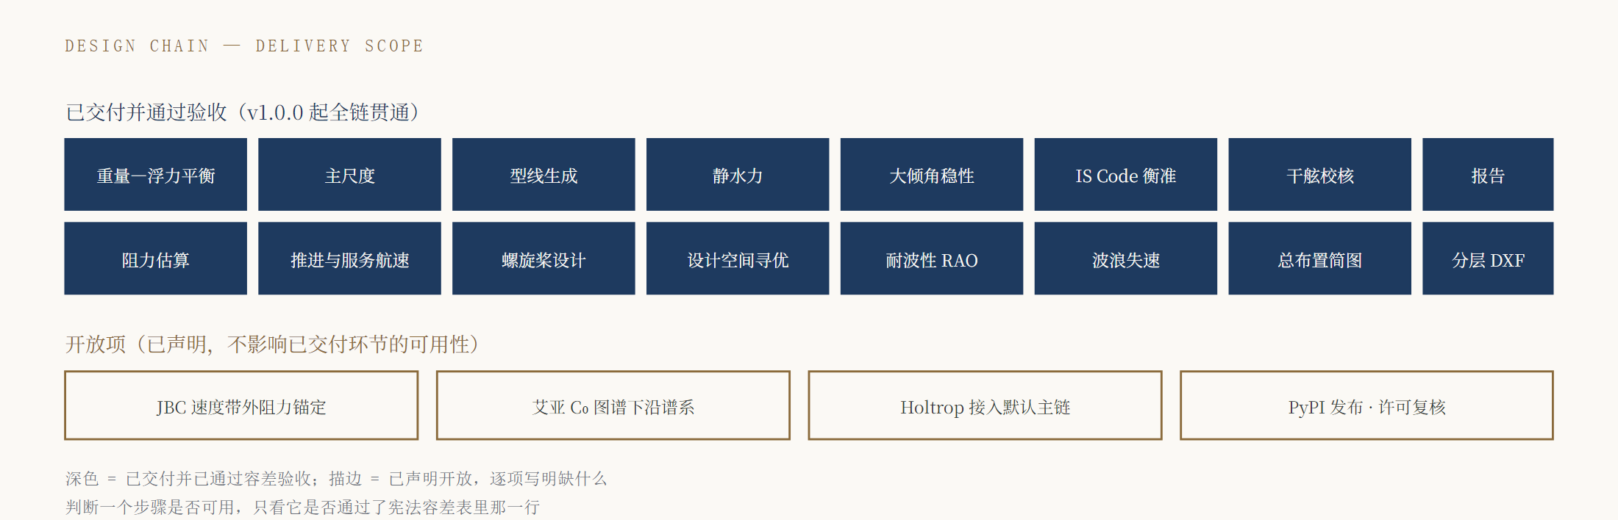
图 4 设计链路的交付范围。步骤划分与验收准则先于实现确定，因此每一个步骤的"完成"都有客观判据，不依赖主观评价。

7.1 已交付模块与验收状态
表 8 交付模块 · 方法来源 · 验收
模块 | 方法来源（白名单） | 验收
重量—浮力平衡·主尺度 | 谢云平 §2.2.2；林焰 §2.1.3；《船体结构强度》§3.2.2 式(3-27) | 通过
型线生成·光顺检查 | DTMB 1712 表 7 数字化母型；林焰 §5 Lackenby 法；包内自实现 | 通过
静水力·邦戎 | 盛振邦《船舶原理》上册 ch.2/3、§4-2、§4-4 | 通过
大倾角稳性 | 《船舶原理》上册 §5-2 等体积倾斜法、式(3-41) Vlasov 积分 | 通过
完整稳性衡准 | IMO MSC.267(85) IS Code 2008 Part A 2.2 / 2.3 | 通过
干舷校核 | ICLL 1966（经 1988 议定书修正）；林焰 §3.4.2 表 3-9 与式(3-15)–(3-20) | 通过
阻力估算 | 《船舶原理》上册 §7-1 艾亚法；Holtrop & Mennen (1982) 库层 | 通过
推进与服务航速 | 《船舶原理》下册 §5-2/§5-3 Holtrop 伴流与推力减额 | 通过
螺旋桨设计 | 瓦根宁根 B 系列回归；B-δ 图谱法（下册 §8-2）；Burrill 空泡限界线 | 通过
设计空间寻优 | 包内自实现（网格扫描 + 逐级拒绝 + 帕累托） | 通过
耐波性 | 《船舶原理》下册横摇/纵摇/垂荡与阻尼链；capytaine 势流 BEM（可选） | 通过
波浪失速 | Kwon 方法（开放获取转录，页核） | 通过
总布置·曲线图·报告 | 包内自实现（声明式布局、教材版式曲线图、中文 Markdown 报告） | 通过

7.2 开放项
四项开放项全部已声明其缺口内容，而不是含糊地写"未来工作"：
· JBC 速度带外阻力锚定——需要东京 2015 工作坊的 EFD 阻力表；缺的是基准船工况的独立对照，Holtrop–Mennen 论文算例锚已钉死
· 艾亚 C₀ 图谱下沿谱系——图内曲线比标签密（约 0.15 间隔，标签只覆盖一半），读数歧义超出容差，因此如实挂起而非凑数
· Holtrop–Mennen 接入默认主链——当前以库层存在，按 Kwon 先例先在库层验证；接入主链需业主拍板
· PyPI 发布与许可复核——目前通过 git 标签安装；正式上 PyPI 前需完成依赖许可与打包复核
08

边界：明确不做的事
范围蔓延是这类项目最常见的死因。项目宪法里有一节专门写"禁区"，这些不是"暂时没做"，而是刻意的排除：
不做 | 理由
CFD | 阻力来自白名单经验公式；OpenFOAM 级别的仿真属 v2.0 之后的议题
从零生成自由曲面 | 船体只能由母型船型值经 Lackenby 变换产生。从零生成光顺曲面是硬骨头，在变换路径被充分验证之前不碰
详细设计 | 不做结构构件尺寸、不做船级社送审流程、不做舾装。输出明确限定在初步设计级别
型线图渲染 | 船体型线以型值表 + 分层 DXF 矢量数据交付，图面由 CAD 端生成。注意此处不包含静水力曲线图与总布置简图——那两类是工程图表与声明式布局示意图，已作为交付物提供；受限的是船体型线图的图面渲染
估计值冒充出版值 | 出处标签是强制项。没有来源的数字必须显式标为假设
代替工程师拍板 | 谐摇区是否规避、衡准边缘是否否决方案——工具只报告数字与判定，不给推荐结论
第四条值得多解释一句，因为它看起来像是能力上的退让，实际上是判断力的体现。项目一度探索过用 FreeCAD TechDraw 的纯 OCC HLR 投影出型线图，技术路线已经打通（93 m 实船三视图 SVG/PDF 实际产出过）。但结论是：几何数据链是精确可靠且有锚验证的，而船体图面的渲染精度与美感不是 AI 的强项。与其交付一批"看起来像图纸"但需要工程师逐项返修的东西，不如把精确的矢量数据交出去，让 CAD 端做它擅长的事。
09

适用范围与已知边界
以下边界不影响已验证结论的成立，但决定了这套工具当前适用的场景。它们同时也是使用者判断"这个结果能不能用"的依据——而这些边界中的大部分，工具自己会在运行时主动检查并拒绝越界输入。
· 主尺度统计比例为标定值。 L/B、B/T、L/D 取自《船舶设计原理》双壳散货船统计带内的合理值； Watson & Gilfillan (1977) 已注册为可选算法，其系数按宪法要求必须以原文为准填入，不得凭记忆写入。主尺度反推的 −2.7 % 量级误差是可解释且可改进的。
· 速度带是最常触发的边界。艾亚法只认 V/√L ∈ 0.50–1.20（节 / √英尺），且 L/Δ1/3 ∈ 4.88–6.41。 TB-001 的 14.5 kn 落在带外，功率与螺旋桨段因此拒绝——这不是缺陷，是工具在告诉你"这个工况超出我手上方法的适用域"。
· 解析拟合母型仅作交叉校验。其水线族假设几何相似、球鼻艏外伸未建模、Cw 是拟合产物。交付链路使用真实数字化型值表；该拟合母型保留在测试套件中。
· 干舷校核偏保守。按平甲板、标准舷弧、不做规则减免计算。国内法规版本因长度上限 230 m 够不到基准船，不在本版本范围内。
· 耐波性短波区不作断言。 λ/L < 0.75 只记录诊断，因为源数据自身在该区同样散布；验收门槛取自源报告 Figure 16-III。
· 总布置是声明式示意。默认散货船舱室方案是声明的约定，任务书可覆盖；它不参与任何计算，也不含工艺判断。
· 完整验收在散货船船型上完成。主验收船为 JBC（Capesize 散货船），Series 60 母型承担型线变换与光顺检查， DTMB 1712 的 600 ft 船承担推进验证，Wigley 解析船型承担耐波性验证。其他船型在经验公式适用域内的使用，需自行核对边界守卫的返回结果。
10

复现与参与

10.1 三步复现
# 1. 安装命令行工具（锁定发布标签，可复现、可审计）
uv tool install "git+https://github.com/5777-wq/OpenHull@v1.6.0"

# 2. 秒级预检 8 道适用域关卡
openhull check examples/taskbook_bulk_carrier.yaml

# 3. 跑完整条设计链（图纸与报告可选）
openhull run examples/taskbook_bulk_carrier.yaml \
--report design_report.md \
--hydro-curve-chart curves.png \
--arrangement-chart ga.png \
--arrangement-dxf ga.dxf
从源码复现 459 项测试：git clone → uv sync → uv run pytest。CLI 只向标准输出流式写结果、不自行落盘； --csv 得到带 BOM 的表格（Excel 直接打开，GBK 管道不会崩）， --json 得到完整可序列化结果。同一份任务书两次运行逐位相同。

10.2 交给 AI 智能体
OpenHull 就是为智能体编排设计的。技能文件在 skills/openhull/SKILL.md，内置最小任务书模板；任何能读 SKILL.md 的智能体都能凭 URL 自行安装。下面这句话可以直接发给支持技能的 AI 智能体：
请安装并使用 OpenHull 技能
（https://github.com/5777-wq/OpenHull/tree/main/skills/openhull），
然后帮我设计一条 5 万吨散货船，服务航速 14.5 节，
出设计报告和总布置简图。

10.3 什么样的贡献最有价值
文献与公式源  项目最大的瓶颈不是编码能力，而是公式原文的获取与核对。当前最具体的缺口是东京 2015 工作坊的 JBC EFD 阻力表——它一来，阻力环节的基准船锚定就能闭合。 | 独立交叉验证  用一个完全独立的实现（异构语言、异构算法）复算本项目的输出，是最有价值的贡献形式。项目已有多条交叉通路，但第三方实现复算仍是挂账项。
新的基准船与工况  更多带公开数据的船型（不同船种、不同尺度）能同时检验算法与适用边界。尤其欢迎能落在艾亚速度带以内的散货船工况，让功率段能跑通全链。 | 缺陷与反例  最受欢迎的是能复现的反例：一个超出适用边界却没有报错的输入，一个应该被光顺检查抓到却没抓到的型值表，一处声明与实现不符。

10.4 项目宪法与协作规范
仓库根目录的 AGENTS.md（中文版 AGENTS_zh.md）是项目的宪章：单位制与符号表、验证基准与容差总表、公式白名单、适用边界守卫、禁区清单、代码规范与仓库纪律。它同时约束人类与 AI 贡献者——任何与之冲突的代码、测试或文档，按定义就是错的。修改该文件需要项目所有者明确批准并记录在案。提 PR 前请先读 CONTRIBUTING.md：公式来源走白名单流程、转录对照原书页核验、验收必须带数字。
文档与引用
完整验收记录逐条含数字，见 VALIDATION.md；版本历史见 CHANGELOG.md；文档站 5777-wq.github.io/OpenHull（快速上手与方法说明）。仓库内提供 CITATION.cff 支持学术引用。许可为 MIT。

